CONTRATO N°: 23/2023 PROCESSO LICITATÓRIO Nº: 61/2023 - PREGÃO
PRESENCIAL Nº: 18/2023
Objeto: Contratação de empresa especializada por meio de alocação de mão de obra exclusiva com
prestação de serviços contínuos à Câmara Municipal de Montes Claros.
DESCRIÇÃO MINUCIOSA
ALMOXARIFE
COLABORADOR
Emerson Gomes
ARTÍFICE
Rodrigo Pereira dos Santos Souza
Flávia Rossi Barbosa
AUX. DE CERIMONIAL
AUX. DE FROTAS
COPEIRA
Mariana Gonçalves de Souza
Maria Isabel Costa Gomes
Andreia Cristina Cardoso
Fabia Rodrigues da Silva
Cristiane Silva Mota Lopes
Bruna Silva Souza
COPEIRA
COPEIRA
COPEIRA
EDITOR DE IMAGENS
EDITOR DE IMAGENS
EDITOR DE IMAGENS
EDITOR DE IMAGENS
ENCARREGADO
Aline Cardoso de Oliveira
Roberto Antonio Theodoro
Walmir Lopes
Milton Cordeiro Aguiar
GARÇOM
Warley de Oliveira Barros
Nairlan Clayton Barbosa Silva
Gissele de Oliveira Niza
Diego Fernandes da Silva
Magno Antônio Gonçalves
Pablo Adriani Souto C. Costa
José Alex Rodrigues Coutinho
Moisés Donizete Castro
JORNALISTA
JORNALISTA
MOTOBOY
MOTORISTA
MOTORISTA
PORTEIRO
PORTEIRO
PORTEIRO
Charles Ferreira de Oliva
Robson Roger Ribeiro
PORTEIRO
PORTEIRO
Wlisses Rafael Fernandes Maia
Eduarda Gabriela Caldeira
Charley Ribeiro da Silva
Guilherme Santos Alves
PORTEIRO
PORTEIRO
PROGRAMADOR
PROGRAMADOR
RECEPCIONISTA
RECEPCIONISTA
RECEPCIONISTA
Eliaquim Juneo R. J. Ferreira
Amineris R. de Souza Lopes
Rosemary Ferreira Veloso
Jussara Maria de Jesus
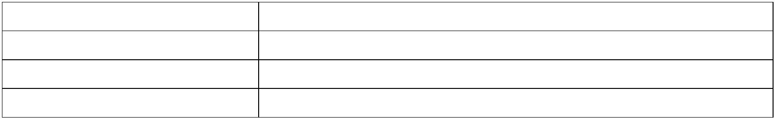

RECEPCIONISTA
SERVENTE
João Antônio Freitas Maia
Andrea Maria de Jesus
SERVENTE
Ivonilde de Brito
SERVENTE
Varciele Gonçalves dos Santos
Daiane Rodrigues Rocha
Maria Clarice Souza Lima
Ângela Danielle Santos
Anna Clara R. Soares
SERVENTE
SERVENTE
SERVENTE
SUPORTE DE TI
SUPORTE DE TI
SUPORTE DE TI
TELEFONISTA
TELEFONISTA
VIGIA DIURNO
VIGIA DIURNO
VIGIA NOTURNO
VIGIA NOTURNO
VIGIA NOTURNO
ZELADOR
Romario Barbosa Cruz
Sanzio M. Henrique
Eleny de Jesus Alves Evaristo
Anne Katlin Gonçalves da Rocha
José Valdeir da Silva
Jaime Souza Oliveira
Geraldo Cesar Vieira
Warley Xavier Santos
Rousemberg Batista de Bicalho
João Antonio Mendes de Jesus
CAPE INCORPORADORA DE SERVIÇOS LTDA
CNPJ: 15.312.517/0001/93
Atualizada até 19/05/2025


